VECTORES
Un vector es un segmento orientado: tiene dirección, sentido y modulo.

- La dirección está dada por la recta que lo contiene.
- El sentido lo indica la flecha (del origen del vector hacia su extremo)
- El módulo es su longitud.

- Rodea con color la o las propiedades que tienen en común cada par de vectores.
- Longitud Sentido Dirección
- Longitud Sentido Dirección
- Longitud Sentido Dirección
- Dibuja un vector que tenga:
- Igual módulo y distinta dirección que .
- Diferente módulo, igual dirección y distinto sentido que .

sentido
dirección
A

módulo

TRASLACIÓN
Para aplicársela a una figura alcanza con trasladar sus vértices tanta unidades como longitud tenga el vector de la traslación, en la dirección y el sentido que nos indica ese vector.
Pasos a seguir:
- Marcar en cada vértice el vector de traslación, en la dirección y sentido que nos indica el vector . | b  a  c
- Marcar con un punto donde termina cada vector. Ponerles nombres, según corresponda. | c`  c  b  a  b`  a`
- Unir los puntos.  Obtendremos la traslación de la figura inicial. | b`  b  a`  a  c`  c

- Composición de traslaciones.
Componer dos traslaciones consiste en aplicarlas una a continuación de la otra.
a
b
a`
c
b``
a``
c``
c`
b`

- Al triángulo abc le hemos aplicado la traslación de vector .
- A la figura resultante le hemos aplicado, a su vez, la traslación de vector
- En consecuencia, al triángulo abc le hemos aplicado la composición de las traslaciones de vector y de vector .
- El resultado final de la composición es el triángulo a”b”c”.

Aplica al cuadrilátero abcd la composición de las traslaciones de vector y (en ese orden)
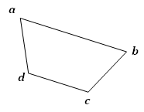

- Vector Opuesto
Se llama el opuesto de al vector que tiene la misma dirección y longitud que , pero sentido contrario.

- Aplica al triángulo abc la composición de las traslaciones de vector y vector , en ese orden.

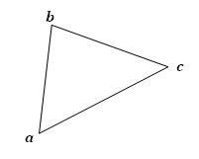
¿Qué ocurre con la figura final?

- Aplica al cuadrilátero la composición de traslaciones de vector y vector , en ese orden.
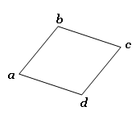

CRITERIOS DE IGUALDAD DE TRIÁNGULOS.
Dos triángulos son iguales si sus tres lados y sus tres ángulos interiores son, respectivamente, iguales. Sin embargo, para concluir que dos triángulos son iguales son siempre es necesario verificar la igualdad de estos seis elementos; a veces basta comparar un número menor de ellos.
1° Criterio “LAL”: Si los triángulos a abc y a`b`c` tienen dos lados y el ángulo comprendido respectivamente iguales, son iguales.
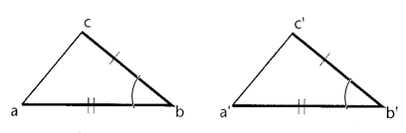

2° Criterio “ALA”: Si los triángulos abc y a`b`c` tienen un lado y los ángulos adyacentes a él respectivamente iguales, son iguales.
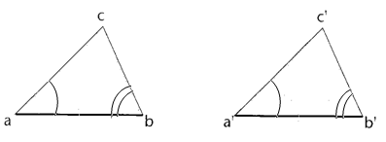

3° Criterio “LLL”: Si los triángulos abc y a`b`c` tienen sus tres lados respectivamente iguales, son iguales.
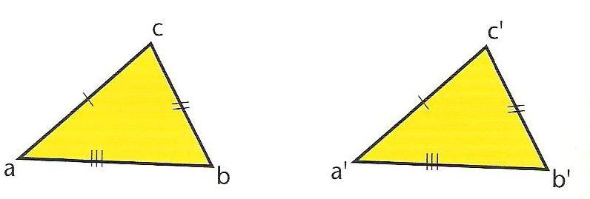

CRITERIOS DE CONGRUENCIA DE POLIGONOS
Dos polígonos son congruentes si tienen (n-1) lados y (n-2) ángulos respectivamente congruentes.

CRITERIOS DE SEMEJANZA DE TRIÁNGULOS
- Dos triángulos son semejantes si tienen dos ángulos iguales.
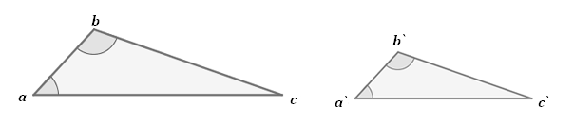

- Dos triángulos son semejantes si tienen los lados proporcionales.
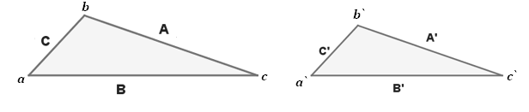
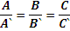

- Dos triángulos son semejantes si tienen dos lados proporcionales y el ángulo comprendido entre ellos igual.
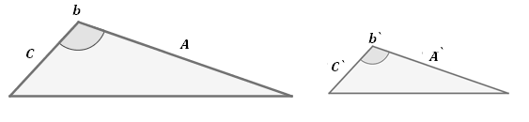
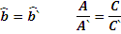

ROTACIÓN

Cuando a una figura le aplicamos una rotación de centro o u ángulo , cada punto de la figura recorre (en sentido horario o antihorario) un arco de circunferencia centrado el el punto o, excepto el centro de rotación si pertenece a ella.

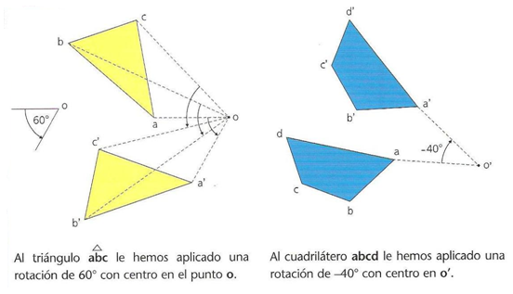

Ángulo Positivo
Ángulo Negativo

El giro es contrario al de las agujas del reloj.
El giro es a favor del movimiento de las agujas del reloj.

Sentido antihorario
Sentido horario

Aplica al triángulo equilátero abc una rotación de 60⁰ con centro en el punto de intersección de sus alturas (el ortocentro del triángulo)
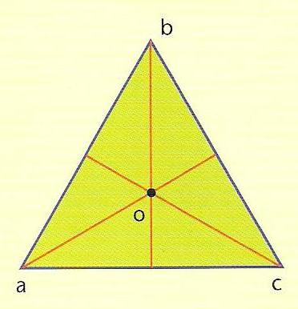

- Aplica al triángulo equilátero abc una rotación de 60⁰ con centro en o.
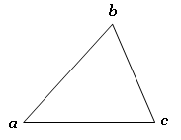

- Dibuja cualquier figura geométrica u aplícale una rotación con cualquier centro o y cualquier ángulo .

O

SIMETRÍA AXIAL
En una simetría axial, una recta, llamada eje de simetría, actúa de manera análoga a un espejo.
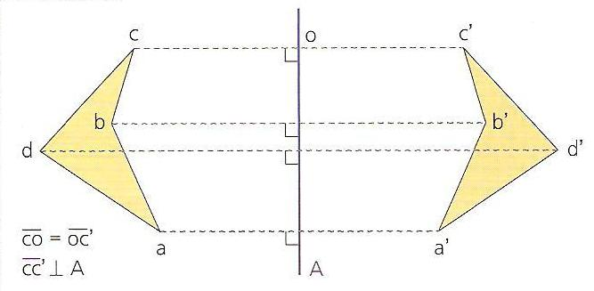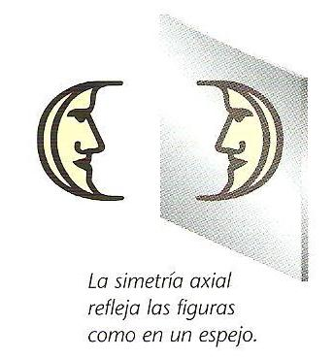

- Aplica una simetria axial se eje A a cada triángulo.

A

A

- Composición de simetría axial

Componer dos simetrías axiales consiste en aplicarlas una a continuación de la otra.

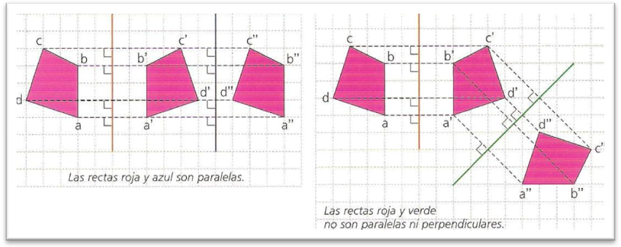

En cada caso, a partir del cuadrilátero abcd hemos efectuado la composición de dos simetrías axiales y obtuvimos como resultado final el cuadrilátero a”b”c”.
Cuando las rectas son paralelas, la composición de dos simetrías axiales equivale a una traslación. Si no son paralelas. Esa composición equivale a una rotación con centro en el punto de intersección de las rectas.

- Aplica al triángulo abc la composición de simetrías de ejes paralelos A y B, en ese orden.

A B
- Aplica al triángulo abc la composición de simetrías de ejes A y B, en ese orden. Dibuje el vector de traslación que corresponde a esta composición.

- Figuras simétricas

Supongamos que la recta A es eje de simetría de una figura plana. Al aplicarle la simetría axial de eje A, obtenemos como resultado una figura que se superpone perfectamente con la original.


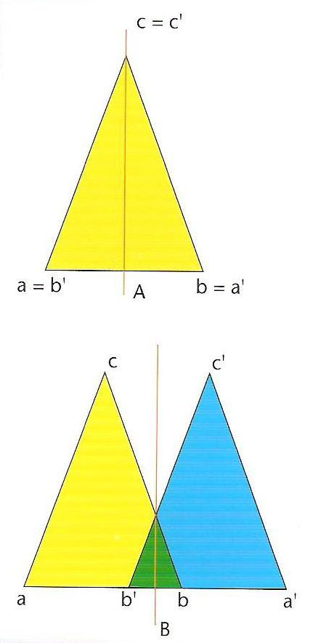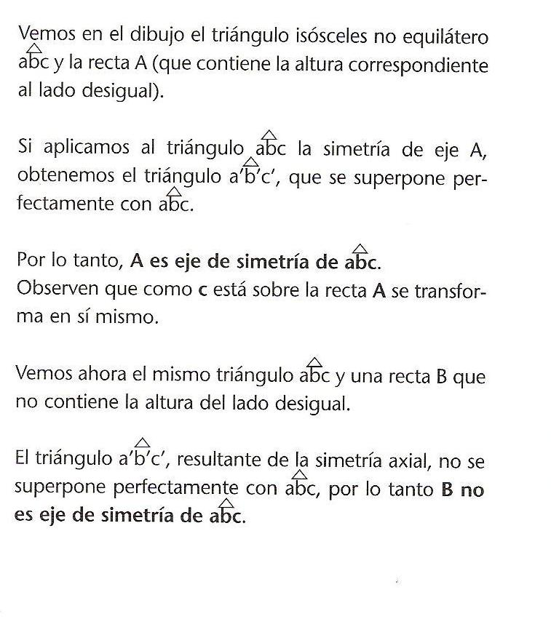

- El triángulo abc es equilátero. Traza todos sus ejes de simetría.

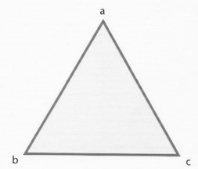

- Un triángulo escaleno ¿tiene algún eje de simetría?
SI-NO (tachen lo que no corresponda)

SIMETRÍA CENTRAL

Una simetría con centro en el punto o es simplemente una rotación de 180º con centro en ese punto.

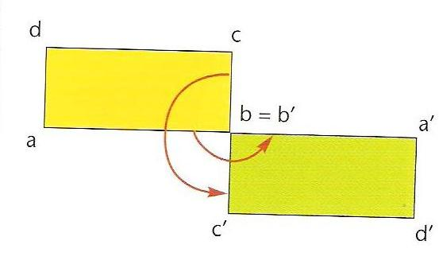
- Aplicamos al rectángulo abcd una simetría con centro en el vértice b.
- Obtenemos como resultado el rectángulo a`b`c`d`.
- Observamos que como b es el centro de rotación, se transforma en sí mismo.

Otro caso:

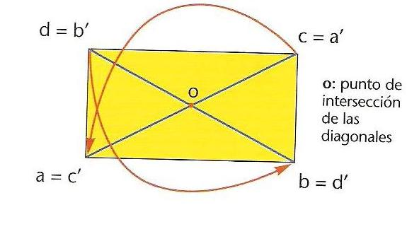
- Aplicamos al abcd la simetría con centro en o.
- El rectángulo que obtenemos se superpone perfectamente con el inicial.
- El punto o es centro de simetría del rectángulo.
Aplica al cuadrilátero abcd la simetría de centro o.

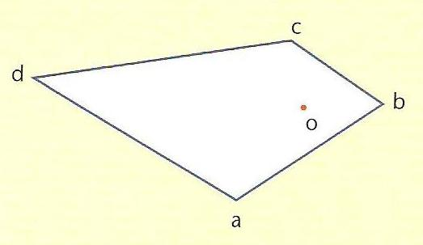

COMPOSICIÓN DE MOVIMIENTOS

Reunimos bajo el nombre común de movimientos las traslaciones, rotaciones y simetrías (centrales y axiales)

Los pasos a seguir son:
- Puede suceder que apliquemos la composición en los ordenes siguientes

Al triángulo abc le aplicamos:
- La simetría de centro en o
- La traslación de vector

Al triángulo abc le aplicamos:
- La simetría de eje A
- La traslación de vector

Al triangulo abc le aplicamos:
- La traslación de vector
- La simetría de centro o

Al triangulo abc le aplicamos:
- La traslación de vector
- La simetría axial de eje A
Como habrás podido observar a través de estas actividades, al aplicar este tipo de transformaciones se obtienen figuras de la misma forma que la original, pero que pueden no tener el mismo tamaño. Las homotecias son transformaciones conformes porque conservan la forma de las figuras, pero no necesariamente su tamaño. En cambio, las rotaciones, las simetrías y las traslaciones, que ya estudiaste, conservan las medidas de las figuras.

HOMOTECIA
La homotecia no es un movimiento, ya que transforma una figura cualquiera en otra figura con la misma forma pero distinto tamaño.

Es decir, cuando cambias una figura de tamaño se hace más grande o más pequeño.
 | ... pero es similar:
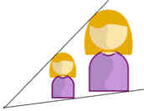 | - los ángulos no cambian  - los tamaños relativos son los mismos (por ejemplo la cabeza y el cuerpo mantienen la proporción)
Para cambiar el tamaño, haz lo siguiente con cada esquina:  - dibuja una línea del punto central a la esquina  - aumenta (o disminuye) la longitud de esa línea  - marca el nuevo punto  ¡Ya sólo tienes que unir esos nuevos puntos! |  | 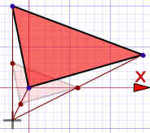  A la siguiente figura aplica una homotecia.

Las homotecias transforman una figura plana en otra figura de igual forma, pero de menor o mayor tamaño, según el valor de la razón, k. Si k es positivo la homotecia es directa, y si no, es inversa.

Se parte de un punto escogido arbitrariamente, al cual se llama centro de homotecia, del cual se trazan segmentos de recta, tantos como vértices tenga la figura que se va a transformar, se debe considerar otro elemento básico para desarrollar esta transformación, siendo esta una constante, la cual se denomina constante de homotecia que viene a ser la escala en la cual se realiza la reproducción.

- Homotecia directa y homotecia inversa
En una homotecia de centro en el punto O y razón k:

- Si k>0, A y A′ están al mismo lado de O, y se dice que la homotecia es directa.

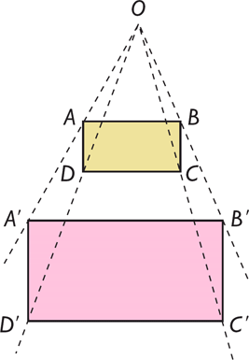
Homotecia Directa

- Si k<0, A y A′ están a distinto lado de O, y se dice que la homotecia es inversa.

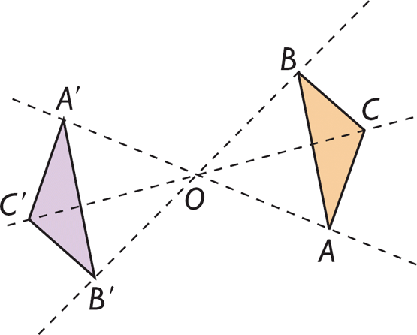
Homotecia Inversa

- A la figura ABCD le hemos aplicado una homotecia de centro O y razón k, con k>0; homotecia directa.
- A la figura ABC le hemos aplicado una homotecia de centro O y razón k, con k<0; homotecia inversa.

En tu cuaderno:
Dibuja y recorta tres triángulos equiláteros distintos entre sí, con lados de 2 cm, 4 cm y 6 cm, respectivamente. Nómbralos ABC, A’B’C’ y A’’B’’C’’.

- Intenta ubicarlos en una hoja de carpeta de modo que los vértices correspondientes se puedan unir entre sí con líneas rectas, y de manera que esas rectas se corten en un punto. Cuando lo logres, pégalos en la carpeta en esa posición y traza con color esas rectas.

- Nombra P el punto donde se cortan. Observa dónde está ubicado.

OPERACIONES CON VECTORES: SUMA Y RESTA

- Vector Libre: Es todo vector del plano que tiene mismas características: mismos módulo, dirección y sentido.
Un vector libre es el conjunto de los vectores del plano que tienen mismo módulo, misma dirección y mismo sentido. El vector libre es independiente del lugar en el que se encuentra.

- Suma de vectores

Para sumar dos vectores libres se toman como representantes tales que el extremo de uno coincida con el origen del otro vector.

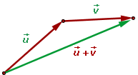

Suma gráfica de vectores

- Regla del paralelogramo: Se toman como representantes dos vectores concurrentes, se trazan rectas paralelas a los vectores obteniéndose un paralelogramo cuya diagonal coincide con la suma de los vectores.
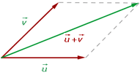

- Resta de vectores
Para restar dos vectores libres , se suma con el opuesto de

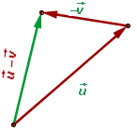
Resta gráfica de vectores

En tu cuaderno:
- Grafica la resta de vectores a través de la regla del paralelogramo.
- Suma gráficamente los vectores .
- Resta gráficamente los vectores .

Vectores. Transformaciones geométricas: traslaciones, simetrías y rotaciones. Relación de congruencia y figuras congruentes. Semejanzas y propiedades: homotecias y congruencias. Operaciones con vectores: suma y resta. Resolución de problemas.

